สงกรานต์ ทัวร์ไต้หวัน 5 วัน 4 คืน



เมืองไถจง – หนานโถว
วัดจงไถฉานซื่อ-ล่องทะเลสาบสุริยันจันทรา
วัดพระถังซำจั๋ง-วัดเหวินอู่– ฟาร์มชิงจิ้ง
สวนสนุกหมู่บ้านเก้าชนเผ่า+กระเช้าชมวิวทะเลสาบ
เมืองไทเป
D.I.Y ขนมพายสับปะรด - ตึกไทเป 101(รวมค่าขึ้นตึก)
อนุสรณ์สถานเจียงไดเช็ค – ซีเหมินติง – อาบน้ำแร่
พิพิธภัณฑ์กู้กง - นั่งรถไฟหัวจรวด
เมืองเถาหยวน
ช้อปปิ้ง GLORIA OUTLETS

เดินทาง วันที่ 12-16 เมษายน 2559

-2-
วันแรก วันอังคาร ที่ 12 เมษายน 2559 กรุงเทพฯ-ไทเป
15.00 พร้อมกันที่ ท่าอากาศยานสุวรรณภูมิ อาคารผู้โดยสารขาออก ชั้น 4 ประตู 8 เคาน์เตอร์ S สายการบิน CHINA AIRLINES เจ้าหน้าที่ คอยอำนวยความสะดวกตรวจเช็คเอกสารและสัมภาระ ก่อนการเดินทาง
17.05 นำท่านออกเดินทางสู่ นครไทเป ประเทศไต้หวัน โดยสายการบิน CHINA AIRLINES เที่ยวบินที่ CI 836 บริการอาหารและเครื่องดื่มบนเครื่อง ระหว่างการเดินทาง
21.45 ถึงท่าอากาศยาน เถาหยวน เมืองไทเป ประเทศไต้หวัน หลังจากผ่านพิธีการตรวจคนเข้าเมือง และศุลกากรเรียบร้อยแล้ว รถโค้ชปรับอากาศ พร้อม มัคคุเทศก์ท้องถิ่นรอรับ
ที่พัก TAO GARDEN HOTEL 4* หรือ ระดับเดียวกัน
No. 151, Fuxing Rd, Taoyuan District, Taoyuan City

วันที่สอง วันพุธ ที่ 13 เมษายน 2559 วัดจงไถฉานซื่อ-ล่องเรือทะเลสาบสุริยันจันทรา-วัดพระถังซำจั๋ง
วัดเหวินอู่-ฟาร์มแกะชิงจิ้ง
เช้า รับประทานอาหารเช้า ณ โรงแรมที่พัก
หลังอาหาร นำท่านเดินทางไปยัง เมืองไถจง ซึ่งตั้งอยู่ในภาคตะวันตกของเกาะไต้หวัน ระหว่างทางให้ท่านได้สัมผัสธรรมชาติและทัศนียภาพของไต้หวันตลอกสองข้างทางที่รถวิ่งผ่าน เมืองไถจง เป็นเมืองที่ใหญ่เป็นอันดับ 3 ของมณฑลไต้หวัน ปัจจุบันเป็นศูนย์วัฒนธรรม ทางการศึกษา เศรษฐกิจและการคมนาคมในภาคกลางของ เกาะไต้หวัน และยังเป็นศูนย์วัฒนธรรมทางพุทธศาสนาของไต้หวัน เมืองไถจงเป็นเมืองที่สะอาดที่สุดในไต้หวัน นำท่านเดินทางสู่ วัดจงไถซานซื่อ ซึ่งเป็นวัดที่ทันสมัยที่สุดในไต้หวัน งบประมาณสร้างกว่าหมื่นล้านบาท มีความสูง 150 เมตร ออกแบบโดยวิศวกรคนเดียวกัน กับตึก 101 มี โครงสร้างแข็งแกร่งมาก เมื่อปี 1999 เกิดแผ่นดินไหวอย่างแรง พสุธาแยกและเกิดธรณีสูบหมู่บ้านหายไปที่เมืองหนานโถวแต่วัดนี้กลับไม่เป็นอะไรเลย สร้างความศรัทธาให้กับชาวไต้หวันมาก มีห้องเรียนกว่า 1,000 ห้อง เพื่อให้พระสงฆ์ได้ศึกษาพระธรรม
เที่ยง รับประทานอาหารกลางวัน สุกี้ชาบู เชียนเย่
หลังอาหาร นำท่าน ล่องเรือชมความงามทะเลสาบสุริยันจันทรา ซึ่งมีความงดงามราวกับภาพวาด เปรียบเสมือนสวิสเซอร์แลนด์แห่งไต้หวันตั้งอยู่ในเขตซันมูนเลกเนชั่นแนลซีนิกแอเรีย ซึ่ง การท่องเที่ยวไต้หวันได้ก่อตั้งขึ้นเมื่อวันที่ 24 มกราคม 2000 เพื่อบูรณะเมืองจากแผ่นดินไหวครั้งใหญ่เมื่อวันที่ 21 กันยายน 1999
รวมความหลากหลายทางธรรมชาติจากผืนน้ำสู่ยอดเขา ที่นับจากความสูงระดับ 600-2000 เมตร มีความยาว
33 กิโลเมตร เป็นทะเลสาบที่มีภูเขาสลับซับซ้อนล้อมรอบทำให้ตัวทะเลสาบมองดูคล้ายพระอาทิตย์และพระจันทร์เสี้ยว ซึ่งเป็น ที่มาของนามอันไพเราะว่า “สุริยัน-จันทรา” จากนั้นนำท่าน 1965 หลังจากนั้นนำท่านหลังจากนั้นนมัสการ ศาลเจ้าขงจื้อและศาลเจ้ากวนอู ณ วัดเหวินหวู่ ซึ่งถือเป็นเทพเจ้าแห่งภูมิปัญญาและเทพเจ้าแห่งความซื่อสัตย์หลังอาหารนำท่านเดินทางไปยัง ฟาร์มชิงจิ้ง ที่ตั้งอยู่บนภูเขาสูง ให้ท่านได้สัมผัสบรรยากาศเย็นๆ ซึ่งเป็นฟาร์มเลี้ยงแกะที่อยู่บนภูเขา สภาพภูมิประเทศโดยรอบเป็นแบบประเทศนิวซีแลนด์ ซึ่งเป็นสถานที่ท่องเที่ยวที่ทางรัฐบาลสนับสนุนให้คนมาเที่ยวและเป็นเขตอนุรักษ์ธรรมชาติ

-3-
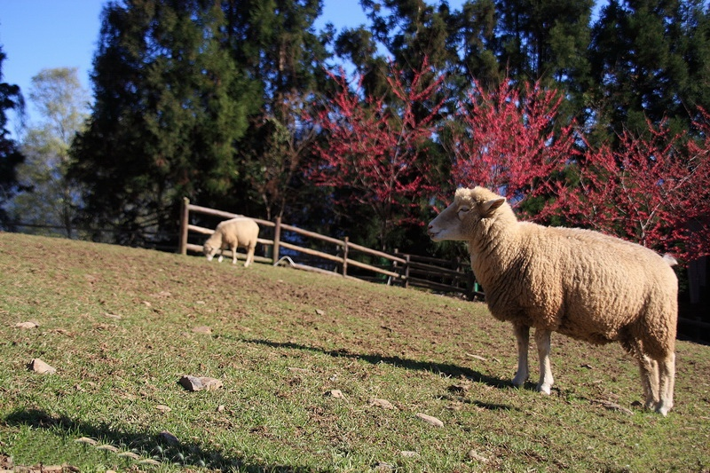
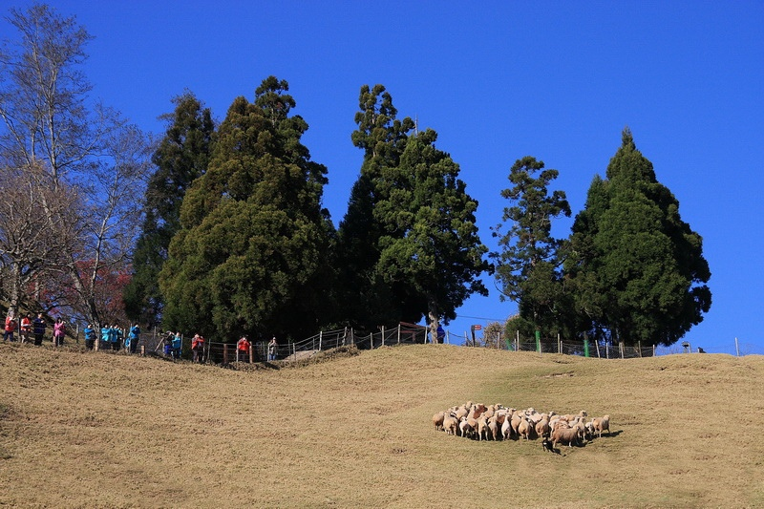
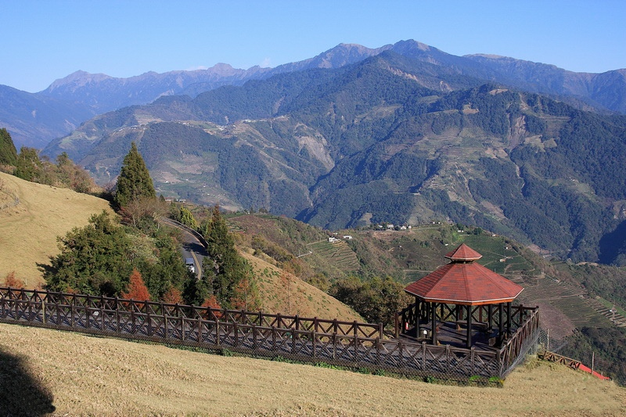

หลังอาหาร ให้ท่านได้พักผ่อน สัมผัสบรรยากาศ แบบนิวซีแลนด์ ณ โรงแรมที่ฟาร์มชิงจิ้ง
SWEDEN HOLIDAY HOTEL www.swedenholiday.com.tw
No.9-9,Rongguang Ln.Renai County Nantou,Taiwan Tel:886-4-9280-3982-3

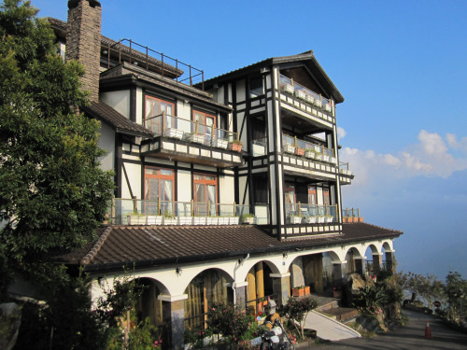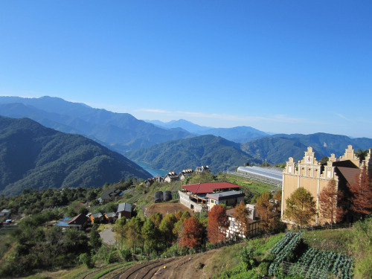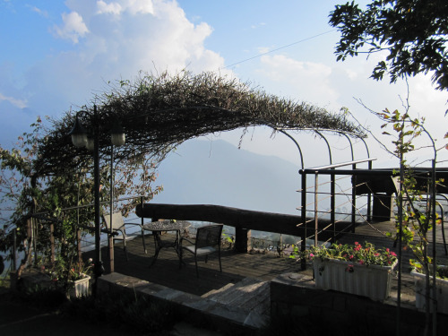

นำท่าน เดินทางสู่ ฟาร์มชิงจิ้ง
เย็น รับประทานอาหารเย็น อาหารจีนพื้นเมือง
หลังอาหาร ให้ท่านพักผ่อนตามอัธยาศัย

วันที่สาม วันพฤหัสบดี ที่ 14 เมษายน 2559 ฟาร์มแกะชิงจิ้ง-สวนสนุกหมู่บ้าน 9 เผ่า+กระเช้าชมวิวทะเลสาบ
เช้า รับประทานอาหารเช้า ณ โรงแรมที่พัก
หลังอาหาร ให้ท่านได้ชมโชว์ม้า และ ซื้ออาหารเลี้ยงแกะ ซึ่งจะแบ่งออกเป็น 2 โซนใหญ่ โซนแรกเป็นฟาร์มที่ไว้เลี้ยงแกะและบริเวณชมวิวในบริเวณสนามหญ้าที่เป็นฟาร์มเลี้ยงแกะ มีเวทีสำหรับชมการแสดงตัดขนแกะโดยจะมีชาวนิวซีแลนด์เป็นผู้ดูแลฟาร์มแห่งนี้ และ ในบริเวณฟาร์มท่านสามารถ สัมผัสแกะ ได้อย่างใกล้ชิด หรือ สนุกสนานกับการขี้ม้า ที่แสนน่ารัก สมควรแก่เวลา นำท่านเดินทางสู่ เมืองหนานโถ
เที่ยง รับประทานอาหารกลางวัน เมนู ปิ้งย่าง บาร์บีคิว
หลังอาหาร นำท่านเดินทางสู่ หมู่บ้าน 9 ชนเผ่า ซึ่งมีสวนสนุกและเครื่องเล่นต่างให้ท่านได้เลือกเล่น
นอกจากนั้นยังมีการจัดแสดงโชว์ระบำพื้นบ้านจากชนเผ่าพื้นเมืองของไต้หวันและท่านสามมารถชมดอกซากุระและถ่านรูปคู่กับต้นซากุระ ที่มีอยู่ทั่วในบริเวณสวนสนุก นอกจากนั้นเราจะนำท่านขึ้นกระเช้าพาโรนาม่าให้ท่านนั่งกระเช้าทะเลสาบสุริยันจันทรา มีความยาว 1.5 กม. และมีความสูง 150 เมตร จากพื้นผิวทะเลสาบ ท่านจ่ะได้ชมวิวอันสวยงาม ของสวนสนุก ภูเขาธรรมชาติ และความงดงามอันหาที่ไหนไม่ได้ ของทะเลสาบสุริยันจันทรา สมควรแก่เวลานำท่านเดินทางสู่เมืองไถจง
ค่ำ รับประทานอาหารค่ำ เมนู อาหารจีนพื้นเมือง
หลังอาหาร นำท่านเข้าสู่ที่พัก Maison De Chine Taichung Hotel 4* หรือ ระดับเดียวกันผ่อนตามอัธยาศัย No. 306, Houzhuang Rd, Beitun District, Taichung City,

-4-

วันที่สี่ วันศุกร์ ที่ 15 เมษายน 2559 D.I.Y.ทำขนมพายสัปปะรด-ตึกไทเป 101 (รวมบัตรขึ้นตึก)
อนุสรณ์สถานเจียงไคเช็ค –ซีเหมินติง – อาบน้ำแร่
เช้า รับประทานอาหารเช้า ณ โรงแรมที่พัก
หลังอาหาร นำท่านเดินทางกลับสู่ เมืองไทเป จากนั้นนำท่านไปทำ D.I.Y. ที่โรงงานพายสัปปะรดให้ท่านได้สัมผัสประสบการณ์ในการทำขนมที่มีชื่อเสียงของไต้หวันและท่านสามารถที่จะนำขนมที่ท่านอบเองนำกลับไปรับประทานได้ และท่านสามารถเลือกซื้อขนมยอดนิยมของไต้หวัน พายสับปะรด ที่ขึ้นชื่อ และขนมอื่นๆอีกมากมาย เพื่อเป็นของฝาก ที่โรงงานเหวยเก๋อ จากนั้น นำท่านขึ้น ตึกไทเป 101 นวัตกรรมด้านวิศวกรรม และศักยภาพทาง เทคโนโลยีของไต้หวัน สัญลักษณ์ ของเมืองไทเปมีความสูงถึง 508 เมตร ได้รับการออกแบบโดยวิศวกรรมชาวไต้หวัน ภายใน ตัวอาคารมี ลูกตุ้มขนาดใหญ่หนักกว่า 660 ตันทำหน้าที่กันการสั่นสะเทือน ของ แผ่นดินไหวและมีการตั้งระบบป้องกันวิ นาศกรรมทางอากาศ อย่างดี ตัวอาคารมองดู คล้ายปล้องไผ่ 8 ปล้องต่อกัน นำท่านขึ้นลิฟท์ที่ เร็วที่ที่สุดในโลก ด้วยความเร็ว 1,010 เมตร ต่อนาที ให้ท่านได้ชมวิวที่ชั้น 89 ซึ่งจะสามารถมองเห็นวิวเมืองไทเป ได้โดยรอบ
เที่ยง รับประทานอาหารกลางวัน เมนู เสี่ยวหลงเปา ร้าน ติ่งไท่ฟง
หลังรับประทานอาหาร นำท่านเดินทางสู่ อนุสรณ์สถานเจียงไคเช็ค ซึ่งเป็นแหล่งรวมรูปภาพ สิ่งของต่างๆ ที่เป็นประวัติแทบทั้งหมดเกี่ยวกับ ท่านนายพล เจียง ไค เช็ค ตั้งแต่สมัยที่ยังเป็นลูกศิษย์ ดร.ซุนยัดเซ็นจนท่านได้ก้าวมาสู่ตำแหน่งผู้นำประเทศ ท่านจะได้พบกับการเปลี่ยนเวรทหารรักษาการหน้ารู้ปั้นท่านนายพล เจียง ไค เช็ค ซึ่งจะมีขึ้นทุก 1 ชั่วโมง บนชั้น 4 ของอนุสรณ์แห่งนี้ หลังจากนั้นนำท่านไป ตลาดซีเหมินติง หรือที่คนไทยเรียกว่า สยามสแควร์เมืองไทย มีทั้งแหล่งเสื้อผ้าแบรนด์เนมสไตล์วัยรุ่น กระเป๋า ของฝากคนที่ท่านรัก รองเท้ายี่ห้อต่าง อาทิ ONITSUKA TIGER แบรนด์ที่ดังของญี่ปุ่น รวมทั้งยี่ห้อต่างๆ เช่น
NEW BALANCE , PUMA , ADIDAS, NIKE แต่ในส่วนของราคาที่ประเทศไต้หวัน ถือว่าถูกที่สุดในโลก และร้านอาหารชั้นนำต่างๆและมีร้านอาหารต่างๆมากมาย หลากหลายให้ท่านได้เลือกรับประทาน
อิสระช้อปปิ้งตามอัธยาศัย
ค่ำ รับประทานอาหารค่ำ เมนู อาหารจีนกวางตุ้ง+เป็ดปักกิ่ง
หลังอาหาร นำท่านเข้าสู่ที่พัก NEW TAIPEI CONVENTION CENTER HOTEL 4*
หรือเทียบเท่า ให้ท่านได้พักผ่อนตามอัธยาศัย ซึ่งในห้องพักจะมี อ่างอาบน้ำแร่ส่วนตัว
วันที่ห้า วันเสาร์ ที่ 16 เมษายน 2559 พิพิธภัณฑ์กู้กง-นั่งรถไฟหัวจรวดสู่เถาหยวน
ช้อปปิ้ง GLORIA OUTLETS - สนามบินนานาชาติเถาหยวน-กรุงเทพ
เช้า รับประทานอาหารเช้า ณ โรงแรมที่พัก
หลังอาหาร นำท่านเดินทางไป พิพิธภัณฑ์กู้กง เป็นพิพิธภัณฑ์ที่เก็บวัตถุโบราณ และผลงานทางศิลปะของจีนโบราณ ที่มีประวัติยาวนานกว่า 5000 ปี ซึ่งของล้ำค่าทางประวัติศาสตร์มีอยู่ที่นี่จำนวนมากกว่า 620,000 ชิ้นจากทุกราชวงศ์ของจีน จนต้องหมุนเวียนออกมาจัดให้ชม (ซึ่งหนึ่งชุด 5000 ชิ้น) จะหมุนเวียนทุก 3เดือน ไม่ว่าจะเป็นภาพวาดเครื่องปั้นดินเผา เครื่องทองสำริดต่างๆ เหมาะมากกับท่านที่ชอบโบราณวัตถุ และงานศิลปะ ไม่ว่าจะเป็นเครื่องถมของจีน หรือ Cloisonné หรือการลงยาทองแบบอิสลามิค

-5-

เที่ยง รับประทานอาหาร กลางวัน ณ อู๋เจี่ยว ภัตตาคาร 200 ล้าน
หลังจากนั้นนำท่านเดินทางสู่ สถานีรถไฟหัวจรวด ให้ท่านได้นั่งรถไฟหัวจรวด สัมผัสกับรถไฟความเร็วสูง (เหมือนกับชินคันเซ็นที่ประเทศญี่ปุ่น) ซึ่งเป็นรถไฟความร็วสูงแห่งที่สองของเอเซียได้เริ่มเปิดดำเนินการเมื่อเดือนธันวาคม 2006 ที่ผ่านมานี้เองซึ่งมีความเร็วยาวถึง 300 กม./ชม. และมีความ ทันสมัยสะดวกสบายที่สุดและนำท่านสู่แหล่งช้อปปิ้งแหล่งใหม่ล่าสุดของไต้หวัน GLORIA OUTLETS ซื่งเป็นเอ๊าทเล็ตมอลล์ที่มีร้านค้าแบรนด์ต่างๆให้ท่านได้เลือกหลากหลายยี่ห้อ มีร้านค้าโซนอาหารต่างๆมากมายให้ท่านได้เลือกซื้อเลือกชมตามอัธยาศัย
เย็น รับประทานอาหารเย็น เมนูอาหารจีนพื้นเมือง และ ปูอลาสก้า
หลังอาหาร นำทุกท่านเดินทาง สู่ สนามบินเถาหยวน เพื่อตรวจเช็คเอกสารและสัมภาระ
22.05 ออกเดินทางกลับสู่ กรุงเทพฯ โดยสายการบิน CHINA AIRLINES เที่ยวบินที่ CI 065
00.35 ถึงท่าอากาศยาน สุวรรณภูมิ โดยสวัสดิภาพ

$$$$$$$$$$$$$$$$$$$$$$$$$$$$$

เงื่อนไขและราคา
ช่วงการเดินทาง | ผู้ใหญ่พัก  ห้องละ 2 ท่าน | เด็กอายุต่ำกว่า 12 ปี  พักกับผู้ใหญ่ 2 ท่าน  มีเตียงเสริม | เด็กอายุต่ำกว่า 12 ปี  พักกับผู้ใหญ่ 2 ท่าน  ไม่มีเตียงเสริม | พักท่านเดี่ยว จ่ายเพิ่ม
12-16 เมษายน 2559 | 36,500 | 35,500 | 34,500 | 6,800

ราคานี้ รวมภาษีน้ำมันและประกันวินาศภัยของสายการบินแล้ว หากมีการประกาศเพิ่มขึ้นหลังจาก
วันที่ 1 กุมภาพันธ์ 2559 ทางบริษัทฯ จะเรียกเก็บตามจริง**
** กรุ๊ปออกเดินทาง 25 ท่านขึ้นไป

อัตรานี้รวม
- ค่าตั๋วเครื่องบิน เดินทางไป – กลับ พร้อมภาษีสนามบิน และค่าประกันภัยการบิน
- ค่าที่พักโรงแรมระดับมาตรฐาน
- ค่าพาหนะนำเที่ยวตามสถานที่ต่างๆดังระบุในโปรแกรมการเดินทาง
- ค่าอาหาร และเครื่องดื่มทุกมื้อดังระบุในโปรแกรมการเดินทาง
- ค่าธรรมเนียมเข้าชมสถานที่ต่างๆดังระบุในโปรแกรมการเดินทาง
- ค่าระวางกระเป๋าเดินทางน้ำหนักไม่เกินท่านละ 20 กก.
- ค่ามัคคุเทศก์มืออาชีพ และหัวหน้าทัวร์ นำเที่ยวและอำนวยความสะดวกตลอดการเดินทาง
- ค่าประกันอุบัติเหตุระหว่างการเดินทางในวงเงินท่านละ 1,000,000 บาท *ทั้งนี้ย่อมอยู่ในข้อจำกัดที่มีการตกลงไว้กับบริษัทประกันชีวิต *(สำหรับผู้สูงอายุ 70 ปี ขึ้นไป วงเงินประกัน ท่านละ 500,000 บาท ค่ารักษาอยู่ในข้อจำกัดการตกลงไว้กับบริษัทประกันชีวิต)
- ค่าวีซ่าไต้หวัน ท่านละ 1,500 บาท
- ค่าขึ้นตึกไทเป 101 ชมวิวชั้น 89

อัตรานี้ไม่รวม
- ค่าภาษีมูลค่าเพิ่ม 7 % และภาษีหัก ณ ที่จ่าย 3 % และภาษีทุกชนิด (ไม่รวมภาษีน้ำมันที่มีการเปลี่ยนแปลง)
- ค่าทิปไกด์และพนักงานขับรถ ท่านละ 750 NTD / คน/ทริป (เด็กอายุต่ำกว่า 2 ปี ยกเว้นค่าทิป)
- ค่าใช้จ่ายส่วนตัว อาทิเช่น ค่าอาหาร และเครื่องดื่มสั่งพิเศษ , ค่าโทรศัพท์ทางไกล, ค่ามินิบาร์ในห้องพัก, ค่าซักรีด ฯลฯ

เงื่อนไขในการสำรองที่นั่ง
- กรุณาจองล่วงหน้าพร้อมชำระงวดแรก 10,000 บาท ก่อนการเดินทาง และเอกสารประกอบการยื่นวีซ่า
ส่วนที่เหลือชำระก่อนการเดินทางไม่น้อยกว่า 21 วัน มิฉะนั้นจะถือว่าท่านยกเลิกการเดินทาง
- ในการยื่นขอวีซ่า เพื่อเป็นการอำนวยความสะดวกให้แก่ทุกๆ ท่าน กรุณาจัดเตรียมเอกสารให้ครบตามที่ระบุ พร้อมส่งมอบเอกสาร
ประกอบการยื่นวีซ่า ไม่น้อยกว่า 15 วันก่อนการเดินทาง (ในกรณีที่เอกสารของท่านไม่สมบูรณ์ ทางสถานฑูตฯ อาจจะปฏิเสธการ
อนุมัติวีซ่าของท่านได้ และท่านจะต้องเสียค่าธรรมเนียมใหม่เอง หากต้องการยื่นวีซ่า อีก ครั้งหนึ่ง)
การยกเลิก
* สำหรับผู้โดยสารที่ทางบริษัทฯ เป็นผู้ยื่นวีซ่าให้ เมื่อผลวีซ่าผ่านแล้วมีการยกเลิกการเดินทาง
* ยกเลิกก่อนการเดินทาง 30 วันขึ้นไป คืนเงินทั้งหมด ยกเว้นมัดจำ
* ยกเลิกก่อนการเดินทาง 29 ขึ้นไป ขอสงวนสิทธิ์คืนเงินในทุกกรณี เนื่องจากเป็นรายการที่ต้องทำวีซ่า
หมายเหตุ
* บริษัทฯ มีสิทธิ์ที่จะเปลี่ยนแปลงรายละเอียดบางประการในทัวร์นี้ เมื่อเกิดเหตุสุดวิสัยจนไม่อาจแก้ไขได้
* บริษัทฯ ไม่รับผิดชอบค่าเสียหายในเหตุการณ์ที่เกิดจากสายการบิน ภัยธรรมชาติ ปฏิวัติ และอื่นๆ ที่อยู่นอกเหนือ
การ ควบคุมของทางบริษัทฯหรือ ค่าใช้จ่ายเพิ่มเติม เช่น การเจ็บป่วย การถูกทำร้ายการสูญหาย ความล่าช้าหรือ
จากอุบัติเหตุ ต่างๆ
* หากท่านถอนตัวก่อนรายการท่องเที่ยวจะสิ้นสุดลง ทางบริษัทฯ จะถือว่าท่านสละสิทธิ์และจะไม่รับผิดชอบค่าบริการ
ที่ท่านได้ชำระ ไว้ แล้วไม่ว่ากรณีใดๆ ทั้งสิ้น
* บริษัทฯ จะไม่รับผิดชอบต่อการห้ามออกนอกประเทศ หรือ ห้ามเข้าประเทศ อันเนื่องมาจากมีสิ่งผิดกฎหมาย หรือ
เอกสาร เดินทาง ไม่ถูกต้อง หรือ การถูกปฏิเสธในกรณีอื่นๆ
* ราคานี้คิดตามราคาภาษีเครื่องบินและภาษีสนามบินในปัจจุบัน ซึ่งหากมีการปรับราคาสูงขึ้น บริษัทฯ สงวนสิทธิ์ที่
จะปรับราคาขึ้นตามจริง
* กรณีเกิดความผิดพลาดจากตัวแทน หรือ หน่วยงานที่เกี่ยวข้อง จนมีการยกเลิก ล่าช้า เปลี่ยนแปลง การบริการจาก
สาย การบิน บริษัทขนส่งหรือ หน่วยงานที่ให้บริการ บริษัทฯ จะดำเนินโดยสุดความสามารถที่จะจัดบริการทัวร์อื่น
ทดแทน ให้ แต่จะไม่คืนเงินให้สำหรับค่าบริการนั้นๆ
* มัคคุเทศก์ พนักงาน และตัวแทนของบริษัทฯ ไม่มีสิทธิ์ในการให้คำสัญญาใดๆ ทั้งสิ้นแทนบริษัทฯ นอกจากมี
เอกสารลงนามโดยผู้มีอำนาจของบริษัทฯ กำกับเท่านั้น
* หากไม่สามารถไปเที่ยวในสถานที่ที่ระบุในโปรแกรม เนื่องมาจากธรรมชาติ ความล่าช้า และความผิดพลาดจากทาง
สายการบิน จะไม่มีการคืนเงินใดๆ ทั้งสิ้น แต่ทั้งนี้ ทางบริษัทฯจะจัดหา รายการเที่ยวสถานที่อื่นๆ มาให้ โดยขอ สงวน สิทธิ์การจัดหานี้ โดยไม่แจ้งให้ทราบล่วงหน้า

เอกสารยื่นวีซ่า
1. หนังสือเดินทาง อายุเหลือไม่น้อยกว่า 6 เดือน ณ วันเดินทาง
2. รูปถ่าย 2นิ้ว 2 รูป อายุไม่เกิน 6 เดือน ถ่ายหน้าตรง ไม่สวมแว่นตาดำ พื้นหลังสีฟ้าหรือสีขาวเท่านั้น
3. สำเนาบัตรประชาชน หรือ สูจิบัตร หรือ ใบเปลี่ยนชื่อ หรือ ชื่อสกุล (ถ้ามี )
4. สำเนาทะเบียนบ้าน
5. สำเนาสมุดบัญชีเงินฝาก ออมทรัพย์หรือ ฝากประจำเท่านั้น (ปรับบัญชียอดล่าสุดย้อนหลัง 6 เดือน)ทุกหน้าทุกแผ่น ยอดคงเหลือ
ไม่น้อยกว่า 30,000.-บาท
6. หนังสือรับรองการทำงาน / การเรียน เป็นภาษาอังกฤษ / สลิปเงินเดือน /ใบเสียภาษี/บัตรประกันสังคม
(ห้ามขีดเขียนหรือรับรองสำเนา)
- ลูกจ้าง : ระบุวันที่เริ่มทำงาน, ตำแหน่ง, อัตราเงินเดือน เป็นภาษาอังกฤษ
- เจ้าของบริษัท : หนังสือรับรองบริษัท อายุไม่เกินกว่า 3 เดือน นับจากวันที่ออกถึงวันที่เดินทาง
- นักเรียน /นักศึกษา (อายุ 16 ปีขึ้นไป ) : หนังสือรับรองจากทางสถาบัน เป็นภาษาอังกฤษ (อายุ ต่ำกว่า 16 ปี)
: สมุดรายงานผลการเรียน หรือ บัตรประจำตัวนักเรียน
7. สำเนา ทะเบียนสมรส / สูจิบัตรลูก กรณีไม่ได้ทำงานให้สามีทำหนังสือรับรองการเป็น ภรรยาและรับรอง ค่าใช้จ่าย
8. สำเนาทะเบียนสมรส หรือ ใบหย่า ( ถ้ามี )
9. กรณี เด็ก อายุไม่ถึง 20 ปี และไม่ได้เดินทางกับบิดา มารดา ต้องไปทำหนังสือยินยอมให้ลูกเดินทางไปต่างประเทศที่อำเภอหรือเขต
และต้องใช้สำเนาบัตรประชาชนและทะเบียนบ้านของ บิดามารดา ด้วย อย่างละ 1 ชุด
10. ใบกรอกประวัติส่วนตัว สำหรับกรอกวีซ่าออนไลน์ เริ่ม 1 เมษายน 2555
หมายเหตุ…ท่านใดมีซองใส่พาสปอร์ตกรุณาถอดออกเก็บไว้ก่อน ส่งเล่มมายังบริษัทเพื่อยื่นวีซ่าเพื่อเป็นการ ป้องกันการสูญหาย เนื่องจากขณะยื่นเล่มเข้าสถานทูต ทางสถานทูตจะต้องให้เอาซองที่ใสพาสปอร์ตออกก่อนยื่น

คุณสมบัติของผู้ที่ไม่ต้องยื่นขอวีซ่าไต้หวัน
1. ตั้งแต่วันที่ 1 มีนาคม 2552 ผู้ถือหนังสือเดินทางของประเทศไทยที่มีวีซ่า (หรือสิทธิการพำนักถาวร) ของประเทศ
ใดประเทศหนึ่งคือ อเมริกา แคนาดา ญี่ปุ่น อังกฤษ อียู (Schengen Visa) ออสเตรเลีย และ นิวซีแลนด์ ที่
ยังไม่หมดอายุ สามารถเดินทางเข้าประเทศไต้หวันได้ โดยไม่ต้องยื่นวีซ่าไต้หวันและสามารถพำนักอยู่ในประเทศ
ไต้หวันได้ไม่เกิน 30 วัน
2. ผู้ถือหนังสือเดินทางไทยดังกล่าวข้างต้น สามารถขอหลักฐานการเข้าไต้หวันได้ทางเว็บไซต์
http://immigration.gov.tw และนำหลักฐานที่ได้รับแสดงต่อสายการบินและเจ้าหน้าที่ตรวจคนเข้า
เมืองของไต้หวัน (กรณีที่ผู้แสดงหลักฐานแต่ไม่สามารถแสดงวีซ่าของประเทศดังกล่าว ในข้อที่ 1จะถูกปฏิเสธการ
เข้าไต้หวัน)
3. คุณสมบัติของผู้ยื่นขอหลักฐานทางเว็บไซด์ มีดังนี้:
3.1 เป็นผู้ถือหนังสือเดินทางไทยที่มีอายุเหลือไม่น้อยกว่า 6 เดือน (ไม่รวมเอกสารการเดินทางอื่นๆที่มิใช่พาสปอร์ต)
3.2 เป็นผู้ที่ไม่เคยได้รับการว่าจ้างไปใช้แรงงานในไต้หวันมาก่อน
3.3 ตั๋วโดยสารเครื่องบินหรือตั๋วโดยสารเรือขากลับหรือ จุดหมายถัดไปพร้อมวีซ่าที่ยังมีอายุและระบุวันเดินทางและ
เที่ยวบินหรือเที่ยวเรืออย่างชัดเจน
3.4 ไม่เป็นผู้เคยมีประวัติเป็นผู้ไม่พึงประสงค์ของสำนักตรวจคนเข้าเมืองของไต้หวัน
การขออนุญาตเข้าเมืองทางอินเทอร์เน็ต ประชาชนในห้าประเทศของอาเซี่ยนสามารถขออนุญาตเข้าเมืองทาง
อินเทอร์เน็ต โดยทำการตรวจเช็คคุณสมบัติของท่านก่อนดังนี้：
1. คุณสมบัติทั่วไป (ต้องครบทุกประการ)
• หนังสือเดินทางไทยที่ยังมีอายุเหลืออยู่ไม่น้อยกว่า 6 เดือน (ระยะเวลานับจากวันที่จะเดินทางถึงไต้หวัน ไม่ใช่วันที่
ขออนุญาตทางอินเทอร์เน็ต)
• ต้องมีตั๋วเครื่องบินหรือตั๋วเรือขากลับ
• ต้องเป็นผู้ที่ไม่เคยได้รับการว่าจ้างไปใช้แรงงานในไต้หวันมาก่อน
2. คุณสมบัติพิเศษ (ปัจจุบันนี้มีเอกสารอย่างใดอย่างหนึ่งดังต่อไปนี้)
ปัจจุบันเป็นผู้ที่ (ก)ได้รับอนุญาต (มีสิทธิ) พำนักถาวร หรือ
(ข) ผู้มีวีซ่าเข้าเมืองซึ่งยังไม่หมดอายุของประเทศสหรัฐอเมริกา แคนาดา อังกฤษ ญี่ปุ่น ออสเตรเลีย นิวซีแลนด์
หรือ เชง เกนสหภาพยุโรป ประเทศใดประเทศหนึ่ง
• ขณะเข้าเมือง ต้องแสดงเอกสารหลักฐานประกอบให้เจ้าหน้าที่ตรวจคนเข้าเมือง หากไม่มีจะถูกปฏิเสธเข้าเมือง

โปรดกรอกรายละเอียดเป็นภาษาอังกฤษหรือไทยให้ครบถ้วน เพื่อประโยชน์ในการยื่นวีซ่า ของท่าน เนื่องจากมีความจำเป็นต้องกรอกในข้อมูลการขอวีซ่า
1. ชื่อ / นามสกุล (นาย /นางสาว /นาง / ด.ช. / ด.ญ.) .......................................................................................
2. วัน-เดือน-ปีเกิด ................................ อายุ .................... ปี สถานที่เกิด .....................................................
3. ชื่อ / นามสกุลเดิม (หากมี) .........................................................................................................................
4.ชื่อ – นามสกุล บิดา............................................................ว/ด/ป เกิดบิดา.....................................................
5.ชื่อ – นามสกุล มารดา.............................................................ว/ด/ป เกิดมารดา...........................................
6. ที่อยู่ปัจจุบัน (ที่ติดต่อได้สะดวก) .................................................................................................................
...................................................................................................................... รหัสไปรษณีย์ ............................
โทรศัพท์บ้าน ........................................................................ มือถือ ..............................................................
7. อาชีพปัจจุบัน ..................................................................... ตำแหน่ง ..........................................................
ชื่อสถานที่ทำงาน หรือร้านค้า ............................................................ ที่อยู่ ...................................................
.................................................................................................................... รหัสไปรษณีย์ .............................
โทรศัพท์ที่ทำงาน ................................................... โทรสาร ..........................................
8. สถานภาพ (.....) โสด (.....) สมรส (.....) หย่า (.....) ม่าย (.....) อยู่กินฉันสามี-ภรรยา (.....) แยกกันอยู่
ถ้าสมรสแล้ว กรุณากรอกรายละเอียดของคู่สมรส
ชื่อ-นามสกุล .............................................................................. วัน-เดือน-ปีเกิด ........................................
ที่อยู่ปัจจุบัน (ที่ติดต่อได้สะดวก) ..................................................................................................................
โทรศัพท์ที่บ้าน ................................................................... มือถือ ..............................................................
9. บุคคลที่จะเดินทางไปด้วยกัน กรุณาระบุ
ชื่อ-นามสกุล ........................................................................ ความสัมพันธ์ .....................................
ชื่อ-นามสกุล ........................................................................ ความสัมพันธ์ .....................................
ชื่อ-นามสกุล ........................................................................ ความสัมพันธ์ .....................................
10. กรณีเป็นนักเรียน หรือนักศึกษา กรุณาระบุสถาบันการศึกษา ...................................................................
ที่อยู่ .............................................................................................................. รหัสไปรษณีย์ ...........................
โทรศัพท์ .....................................................
11.ชื่อโรงแรมหรือที่พักที่ไต้หวันพร้อมเบอร์โทรศัพท์...................................................................................
...............................................................................................................Tel………………………

การชำระเงิน :
มัดจำล่วงหน้า ท่านละ 10,000 บาท
ส่วนที่เหลือ ชำระให้หมดก่อน 21 วัน ของวันออกเดินทาง
โอนมาที่ ธนาคารใด ธนาคารหนึ่ง ในบัญชีกระแสรายวัน ในนาม สมปอง เจนชัยจิตรวนิช
ธนาคาร กรุงศรีอยุธยา สาขา สี่แยกวังหิน เลขที่บัญชี 2140013280
ธนาคาร กสิกรไทย สาขา รัชดา-ห้วยขวาง เลขที่บัญชี 089-1069251
หรือ โอนมาที่ ธนาคารใด ธนาคารหนึ่ง ในบัญชีออมทรัพย์ ในนาม สมปอง เจนชัยจิตรวนิช
ธนาคาร กรุงศรีอยุธยา สาขาตลาดถนอมมิตร วัชรพล เลขที่บัญชี 479-1-08508-1
ธนาคาร ไทยพาณิชย์ สาขาย่อย เซ็นทรัลปิ่นเกล้า บัญชี ออมทรัพย์ เลขที่ 183-2 10718-9
ธนาคาร กรุงเทพ สาขาย่อย เซ็นทรัล ปิ่นเกล้า บัญชีออมทรัพย์ เลขที่ 095-0-20209-3
ธนาคาร กสิกรไทย สาขาซอย วัชรพล บัญชีออมทรัพย์ เลขที่ 796-2-09343-9

− สมปอง ทัวร์ /
− ใบอนุญาตประกอบธุรกิจการท่องเที่ยว เลขที่ 11 / 05588
− Website : www.programtour.com
− Email : jenchai624@hotmail.com
− Chat : msn : jenchai624@hotmail.com
− Chat : Skype : jenchai624
− Chat : Line : ID : 0899246304
− Office 1 : ประเทศไทย : 02-8867018-9 (ตลิ่งชัน)
− Office 2 : ประเทศไทย : 02-9481866 (รามอินทรา )
− Mobile : มือถือ ไทย : 089-9246304, 087-5149753,
− Mobile : มือถือ เวียดนาม : 091-6003612

